

Санкт-Петербургский национальный исследовательский университет информационных технологий, механики и оптики

Кафедра программных систем

**Лабораторная работа 2**

**Создание и использование размерных типов**

**данных**

Выполнил: Ефимов

Павел Леонидович

Группа № К3120

Проверила: Казанова П.П.

Санкт-Петербург

2020

**Цель работы:**

Научиться создавать и использовать размерные типы данных

**Ход работы:**

Выполнено упражнение 1: «Создание перечисления». Создан проект BankAccount.sln. Переименован файл Program.cs в Enum.cs. Перед описанием класса добавлено перечисление AccountType. В методе Main() объявлены 2 переменные типы AccountType. Первой переменной присвоено значение Checking, второй Deposit. Результат выведен на экран. Запущена программа.

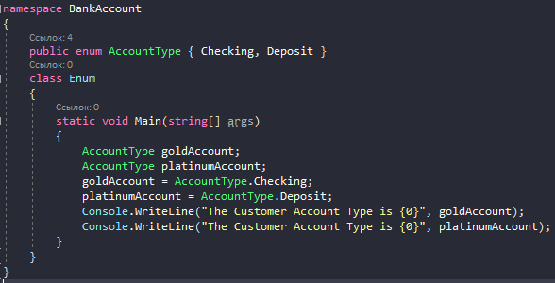

Рисунок – код программы упражнения 1



Рисунок – результат выполнения программы упражнения 1

Выполнено упражнение 2: «Создание и использование структуры». Создана структура BankAccount. В методе Main() объявлена переменная типа BankAccount. Присвоены значения полям accNo, accBal, accType. Выведены значения на экран.

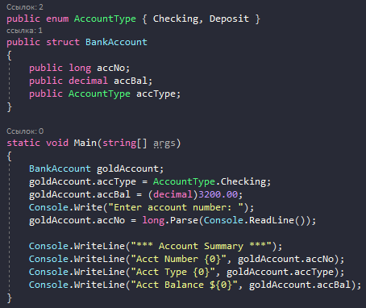

Рисунок – код программы упражнения 2

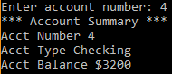

Рисунок – выполнение программы упражнения 2

Выполнено упражнение 3: «Реализация структуры Distance». Создана структура Distance. Определены переменные foot и inch. Написаны функции AddDist() и ShowDist(). Запущена и протестирована программа.

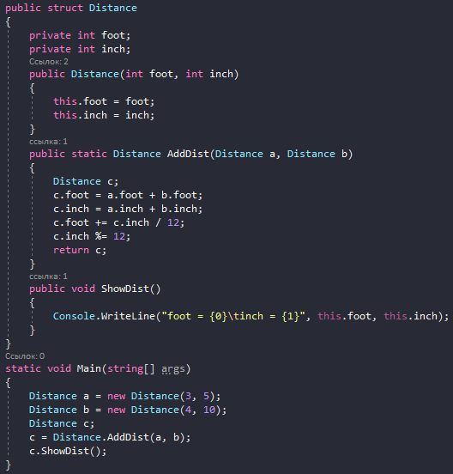

Рисунок – код программы упражнения 3



Рисунок – выполнение программы упражнения 3

**Вывод:**

В ходе выполнения лабораторной работы, были приобретены навыки создания и использования размерных типов данных.

**Ответы на контрольные вопросы:**

Напишите здесь контрольные вопросы